1. Поле комплексных чисел. Основные понятия.

**Комплексное число** — это упорядоченная пара вещественных чисел, или выражение вида z = x + iy, где i — мнимая единица: i^2 = −1. x называется действительной, а y — мнимой частью z.

**Поле комплексных чисел** — это множество комплексных чисел, которое является конечным расширением степени 2 поля вещественных чисел.

**Аксиомы поля комплексных чисел**:

* 1. Определено коммутативное и ассоциативное сложение.
  2. Существует нейтральный элемент 0, прибавление которого к любому числу не меняет этого числа.
  3. Для каждого числа z существует противоположное, обозначаемое −z, добавление которого к z даёт ноль.
  4. Определено коммутативное и ассоциативное умножение.
  5. Существует нейтральный элемент 1, умножение которого на любое число не меняет этого числа.
  6. Для каждого ненулевого числа z существует обратное, умножение которого на z даёт 1.
  7. Распределительный закон: ∀ z1z2z3 z1(z2 + z3) = z1z2 + z1z3.

**Основное алгебраическое свойство поля комплексных чисел** — оно алгебраически замкнуто, то есть в нём любой многочлен имеет (комплексные) корни и, следовательно, распадается на линейные множители.

1. Свойства сложения комплексных чисел.

**Свойства сложения комплексных чисел**:

* **Коммутативность**. Сумма комплексных чисел не зависит от порядка слагаемых (переместительный закон). z1 + z2 = z2 + z1.
* **Ассоциативность**. Слагаемые можно объединять в группы (сочетательный закон). (z1 + z2) + z3 = z1 + (z2 + z3).
* **Дистрибутивность**. z1(z2 + z3) = z1z2 + z1z3.

При сложении комплексных чисел складываются отдельно их действительные части и отдельно их мнимые части

1. Свойства умножения комплексных чисел.

**Некоторые свойства умножения комплексных чисел**:

* **Переместительное свойство**: z1 ⋅ z2 = z2 ⋅ z1.
* **Сочетательное свойство**: z1 ⋅ (z2 ⋅ z3) = (z1 ⋅ z2) ⋅ z3.
* **Свойство единицы**: z ⋅ 1 = z.
* **Свойство нуля**: z ⋅ 0 = 0.
* **Дистрибутивность (распределительность) умножения относительно сложения**: z1 ⋅ (z2 + z3) = z1 ⋅ z2 + z1 ⋅ z3.

Также при умножении комплексных чисел их модули перемножаются, а аргументы складываются.

1. Алгебраическая форма комплексных чисел. Комплексно сопряженное число.

**Алгебраическая форма комплексного числа** — это запись вида **z = x + iy**, где x и y — действительные числа, а i — мнимая единица. Число x называется действительной частью комплексного числа, а y — мнимой частью.

**Комплексно сопряжённое число** — это число с равной действительной частью и мнимой частью, равной по величине, но противоположной по знаку. То есть, если a и b — действительные числа, то комплексное сопряжение a + bi равно a − bi. Произведение комплексного числа на комплексно сопряженное является действительным числом.

1. Тригонометрическая форма комплексных чисел. Формула Муавра.

Тригонометрическая форма комплексного числа — это выражение вида **z = |z| *(cos φ + i sin φ)**, где:

* **|z|** — модуль комплексного числа;
* **φ** — некоторый угол, который называется аргумент комплексного числа.

Любое число, отличное от нуля, можно записать в тригонометрической форме. Для этого нужно вычислить модуль и аргумент.

Тригонометрическая форма записи комплексного числа может быть полезной в различных ситуациях:

* **Упрощает вычисления** при выполнении операций над комплексными числами, таких как умножение и деление. В этих операциях модули чисел перемножаются или делятся, а аргументы складываются или вычитаются.
* **Позволяет легко возводить комплексные числа в любую действительную степень** и находить корни комплексного числа.
* **Полезна при решении задач**, связанных с перемещением точек по комплексной плоскости. Аргумент числа представляет угол, под которым комплексное число интерпретируется как вектор, а его модуль представляет длину этого вектора. Зная модуль и аргумент числа, можно легко вычислить его координаты на комплексной плоскости.

**Формула Муавра:**

$$\left\{\begin{aligned}\left|z^{n}\right|={|z|}^{n} \\ \arg\left(z^{n}\right)=n*arg⁡(z)\end{aligned}\right.$$

1. Внутренний закон композиции. Коммутативность и ассоциативность. Примеры.

***Внутренним законом композиции*** или ***алгебраической операцией***, заданной на множестве *К*, называется отображение произведения *К×К* (декартового квадрата) в *К*. Иначе говоря, алгебраическая операция – это правило, согласно которому упорядоченной паре (*х*1,*х*2), где *х*1∈*Κ* и *х*2∈*Κ*, сопоставляется элемент *х*3 из того же множества *К*.

***Коммутативность.*** Внутренний закон * называется ***коммутативным***(***переместительным***), если для любых *х*1и *х*2выполняется условие

*х*1* *х*2*= х*2* *х*1

*Примеры****.*** Пусть *К = Ζ*. Операции сложения и умножения целых чисел коммутативны, а возведение в степень и вычитание – нет:

≠и *х*1–*x*2≠ *х*2 –*х*1*.*

***Ассоциативность***. Внутренний закон *называется ***ассоциативным*** (***сочетательным***), если для любых *x*1*, x*2*, х*3 из *К* выполняется условие

(*х*1\**х*2)\**х*3*= х*1*(*х*2\**х*3)

*Примеры*. Сложение и умножение целых чисел ассоциативны, а возведение в степень и вычитание – нет: (3 – 5) – 2 ≠ 3 – (5 – 2); (22)3 = 64**,**но 

1. Нейтральный, поглощающий и обратный элементы относительно закона композиции. Примеры.

**Нейтральный элемент** относительно закона композиции — это элемент, для которого справедливо: e * x = x = x * e для всех x из множества M. **Примеры**:

* среди чисел нуль — нейтральный элемент относительно сложения, а единица — относительно умножения;
* пустое множество является нейтральным элементом относительно объединения, а основное множество (универсум) — относительно пересечения;
* на множестве всех квадратных матриц п-го порядка с числовыми элементами нулевая и единичная матрицы служат соответственно нейтральными элементами относительно сложения и умножения.

**Поглощающий элемент** относительно закона композиции — это элемент, для которого справедливо: ∀x из множества M x * θ = θ = θ * x. **Пример**: поглощающим элементом относительно пересечения является пустое множество ∅.

**Обратный элемент** относительно закона композиции — это элемент, для которого y * x = e = x * y. **Пример**: при сложении симметричным некоторому числу х будет -х, а при умножении — х-1. Например, симметричными элементами на множестве квадратных матриц п-го порядка относительно умножения являются взаимно-обратные матрицы.

1. Группа и другие алгебраические структуры с одной операцией. Примеры.

Группа - множество, на котором определена ассоциативная бинарная операция, существует нейтральный элемент, для каждого элемента множества существует обратный. Пример: множество целых чисел и операция сложения.

Другие алгебраические структуры:

Полугруппа – множество с определенной на нем ассоциативной бинарной операцией. Пример: натуральные числа с операцией сложения.

Моноид - множество с определенной на нем ассоциативной бинарной операцией и нейтральным элементом. Пример: натуральные числа и операция умножения.

Абелева группа - множество, на котором определена ассоциативная бинарная операция, существует нейтральный элемент, для каждого элемента множества существует обратный. Пример: множество целых чисел и операция сложения

1. Два закона композиции. Дистрибутивность.

**Дистрибутивность** — это свойство, при котором один закон композиции (распределительный) относительно другого. Например, умножение чисел дистрибутивно относительно сложения, так как х·(у + z) = x·y + х·z, но сложение не дистрибутивно относительно умножения.

1. Кольцо. Определение, примеры.

Кольцо – алгебраическая структура, в которой определены операции сложения и умножения, множество и операция сложения образуют абелеву группу, множество и операция умножения – абелев моноид. Примеры: Целые числа, сложение, умножение – кольцо; Кольцо вычетов по модулю n; R[x] – многочлены с коэф. из поля R, сложение, умножение – кольцо.

1. Кольцо многочленов. Операции в этом множестве и их свойства.

**Кольцо многочленов** — кольцо, образованное многочленами от одной или нескольких переменных с коэффициентами из другого кольца.

**Операции в кольце многочленов**: сложение и умножение многочленов.

**Некоторые свойства сложения многочленов**:

* **Коммутативность сложения**: f(x) + g(x) = g(x) + f(x).
* **Ассоциативность сложения**: f(x) + (g(x) + h(x)) = (f(x) + g(x)) + h(x).
* **Прибавление к многочлену нуля не изменяет его**: f(x) + 0(x) = f(x).

**Некоторые свойства умножения многочленов**:

* **Коммутативность умножения**: f(x) · g(x) = g(x) · f(x).
* **Ассоциативность умножения**: f(x) · (g(x) + h(x)) = (f(x) · g(x)) + f(x) · h(x).
* **Дистрибутивность умножения относительно сложения**: f(x) · (g(x) + h(x)) = f(x) · g(x) + f(x) · h(x).

1. Делимость многочленов. Ассоциированность.

Делимость многочленов определяется так: многочлен f(x) делится на многочлен g(x), если в этом кольце найдётся многочлен h(x) такой, что f(x) = g(x)h(x). Тогда g(x) называется делителем многочлена f(x), а h(x) — частное при делении f(x) на g(x).

Ассоциированность — это отношение эквивалентности, при котором элементы, которые делят друг друга, называют ассоциированными. Обозначение: a ∼ b. Многочлены P(x) и Q(x) = a * P(x) – ассоциированные.

1. Степень многочлена. Свойства степеней при выполнении операций с многочленами.

**Степенью многочлена**называется максимальная из степеней его одночленов

При умножении одного многочлена на другой его степень увеличивается

При сложении многочленов максимальная степень не увеличивается

При делении одного многочлена на другой его степень уменьшается, степень остатка меньше степени делителя

1. Корень многочлена. Теорема Безу.

X0 – корень многочлена P(x) если P(x0) = 0. P(x) = (x – x0) * Q(x) (по т. Безу)





1. Делимость в кольце. Поле.

Элемент a кольца А делится на другой элемент b ∈ А, если существует такой с ∈ А, что а = b * с.



1. Матрица. Определение, виды матриц.

**Матрица** — это прямоугольная таблица чисел из поля K расположенными по строкам и столбцам.

* **Квадратная**. Число строк и столбцов одинаково, то есть количество элементов в строках и столбцах равное.
* **Прямоугольная**. Количество строк не совпадает с количеством столбцов.
* **Вектор-строка**. Матрица, которая состоит только из одной строки элементов.
* **Вектор-столбец**. Матрица, которая состоит только из одного столбца.
* **Скаляр**. Матрица, содержащая только один элемент.
* **Диагональная**. Квадратная матрица, у которой все элементы, находящиеся вне главной диагонали, равны нулю.
* **Единичная**. Диагональная матрица, у которой все элементы, находящиеся на главной диагонали, равны единице.
* **Нулевая**. Матрица, у которой все элементы равны нулю.
* **Треугольная**. Квадратная матрица, элементы которой, находящиеся ниже или выше главной диагонали, равны нулю.

1. Действия с матрицами: сложение и умножение на скаляр. Свойства операций.

Сложение и вычитание матриц сводится к соответствующим операциям над их элементами. Самым главным свойством этих операций является то, что они определены только для матриц одинакового размера.

Суммой (разностью) матриц является матрица, элементами которой являются соответственно сумма (разность) элементов исходных матриц.

Сij = Aij ± Bij

Обозначение: С = А + В = В + А.

Свойства: α(А±В) =αА ± αВ

А(α±β) = αА ± βА

Произведением скаляра λ на матрицу A называется матрица B тех же размеров, что и матрица А, где элементы bij определяются равенством bij = λ * aij, для всех значений индексов. λ * A = B.

Свойства:

Ассоциативность: (xy)A = x(yA) (x, y принадлежат K, A принадлежит Mm*n)

Если 1 – единица поля К, тогда 1 * A = A

Дистрибутивность умножения относительно сложения скаляров: (x + y) * A = xA + yA

Дистрибутивность умножения относительно сложения матриц: x * (A + B) = xA + xB

1. Действия с матрицами: умножение матриц. Свойства операции.

Пусть даны две прямоугольные матрицы размерности m * n и n * q соответственно:

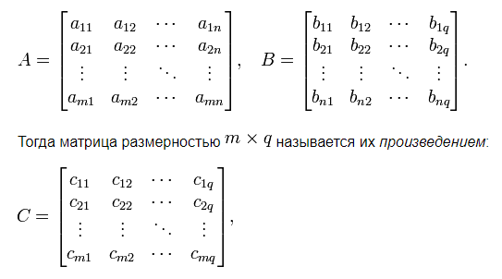

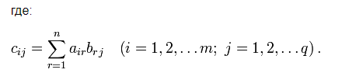

Операция умножения двух матриц выполнима только в том случае, если число столбцов в первом сомножителе равно числу строк во втором; в этом случае говорят, что форма матриц *согласована*. В частности, умножение всегда выполнимо, если оба сомножителя — квадратные матрицы одного и того же порядка.

*Свойства*:

1) Умножение матриц не коммутативно, т.е. АВ ≠ ВА даже если определены оба произведения. Однако, если для каких – либо матриц соотношение АВ=ВА выполняется, то такие матрицы называются перестановочными. Самым характерным примером может служить единичная матрица, которая является перестановочной с любой другой матрицей того же размера.

2) Операция перемножения матриц ассоциативна, т.е. если определены произведения АВ и (АВ)С, то определены ВС и А(ВС), и выполняется равенство: (АВ)С=А(ВС).

3) Операция умножения матриц дистрибутивна по отношению к сложению, т.е. если имеют смысл выражения А(В+С) и (А+В)С, то соответственно:

А(В + С) = АВ + АС

(А + В)С = АС + ВС.

4) Если произведение АВ определено, то для любого числа α верно соотношение:

α(AB) = (αA)B = A(αB).

1. Действия с матрицами: транспонирование. Свойства операции.

Матрицу АТ называют **транспонированной**матрицей А, если элементы каждой строки матрицы А записать в том же порядке в столбцы матрицы АТ.(т.е. строки матрицы А заменены на столбцы и наоборот)

**Формула для транспонирования матрицы** выглядит следующим образом: **aTij = aji**.

**Свойства операции транспонирования матриц**:

* Если матрица A имеет размер n×m, то транспонированная матрица AT имеет размер m×n.
* **(AT)T = A**.
* **(k · A)T = k · AT**.
* **(A + B)T = AT + BT**.
* **(A · B)T = BT · AT**.

1. Определитель матрицы. Нахождение определителя матриц до 3-го порядка (вкл.).

**Определитель (детерминант) в линейной алгебре — это скалярная величина, которая характеризует ориентированное «растяжение» или «сжатие» многомерного евклидова пространства после преобразования матрицей**. Имеет смысл только для квадратных матриц.

Определитель матрицы первого порядка равен элементу матрицы А = (a11) det(A) = a11

Определитель матрицы второго порядка: |A2x2| = a11 * a22 – a12 * a21

Определитель матрицы третьего порядка: 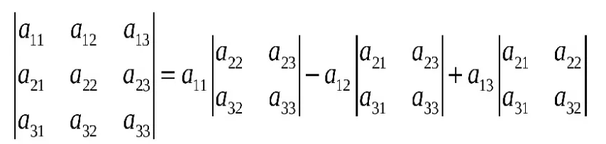

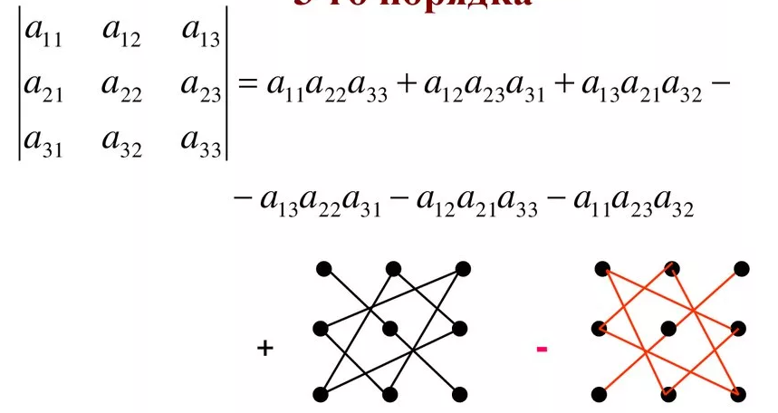

1. Свойства определителя при транспонировании, умножении матриц. Линейность по строкам.

Определитель матрицы не меняется при транспонировании, т. е. det(𝐴) = det(𝐴𝑇 ).

Определитель произведения матриц равен произведению определителей. То есть det(AB) = detA × detB.

1. Свойства определителя при вынесении множителя. Перестановка, равенство и пропорциональность строк.

При умножении какой–либо строки определителя на число n определитель умножается на n, общий множитель элементов некоторой строки можно вынести за знак определителя.

**Перестановка строк в определителе** **меняет его знак на противоположный**. При этом величина определителя не меняется, если его строки поменять местами с соответствующими столбцами (то есть транспонировать).

**Если строки (столбцы) определителя пропорциональны**, то он равен нулю. При этом обратное в общем случае неверно: если определитель равен нулю, то из этого ещё не следует, что его строки (столбцы) пропорциональны.

Если в определителе 2 строки (столбца) одинаковы, то det = 0.

1. Минор и алгебраическое дополнение. Определитель треугольной матрицы.

**Минор Mij элемента aij матрицы А порядка n** — это определитель порядка (n-1), полученный из элементов матрицы путём вычёркивания i-строки и j-столбца, на пересечении которых стоит этот элемент.

**Алгебраическим дополнением** Aij к элементу aij определителя n-го порядка называется число

Aij = (-1)i + j · Mij

**Определитель треугольной матрицы любого порядка равен произведению её главных диагональных элементов**.

1. Обратная матрица. Критерий обратимости.

**Обратная матрица** — это такая матрица, при умножении которой на исходную матрицу получается единичная матрица (единицы на главной диагонали, остальные элементы - 0).

**Условие существования обратной матрицы**: матрица обратима тогда и только тогда, когда она невырождена, то есть её определитель не равен нулю. Для неквадратных матриц и вырожденных матриц обратных матриц не существует.

1. СЛАУ. Метод Крамера.

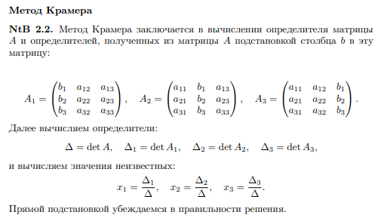

1. СЛАУ. Метод Гаусса.

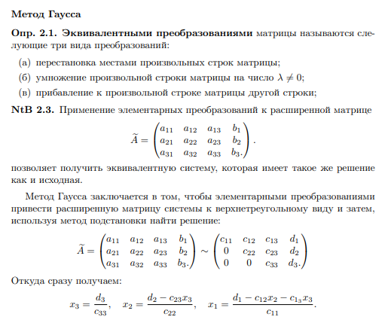

1. СЛАУ. Метод обратной матрицы.

